Báo cáo tuần 8 — Ablation, phân tích điểm nghẽn và trường hợp lỗi
Nhóm 1 — Math Data Lake · INT4418 Dữ liệu lớn

1. Nhiệm vụ và minh chứng
Yêu cầu tuần 8 | Minh chứng | Trạng thái
Ablation JSONL/Parquet, có/không partition, nhiều tệp nhỏ/tệp hợp lý | results/tables/storage_ablation_x3.csv (7 cấu hình × 3 lần ghi × 3 lần truy vấn) | Xong
Ablation thành phần pipeline | results/tables/ablation.csv (7 cấu hình × 3 lần, toàn bộ dữ liệu) | Xong
Phân tích điểm nghẽn | results/tables/stage_breakdown.csv, results/figures/w8_stage_breakdown.png | Xong
Phân tích trường hợp lỗi (taxonomy) | results/tables/error_taxonomy.csv, results/raw/error_analysis.json | Xong
Limitations | Mục 6 | Xong

Thiết lập chung: toàn bộ dữ liệu (982.477 bản ghi curated), Spark local[4] driver 2 GB, DuckDB 4 luồng 2 GB, máy như tuần 7, mỗi cấu hình lặp 3 lần, báo cáo median (min–max).

2. Ablation lưu trữ: định dạng, partition, kích thước tệp
Cấu hình | Số tệp | Dung lượng (MB) | Tổng Q0–Q5 (s) | Q1 metadata (s) | Q4 lọc LeanDojo (s)
L0 JSONL, 1 tệp | 1 | 2.340,8 | 6,57 (6,46–24,58*) | 1,065 | 1,055
L1 Parquet, không partition | 4 | 454,3 | 0,611 (0,599–0,611) | 0,011 | 0,019
L2 Parquet, partition nguồn/phiên bản | 6 | 446,1 | 0,692 (0,667–0,715) | 0,010 | 0,047
L3 + partition subset | 54 | 424,1 | 0,736 (0,734–0,747) | 0,021 | 0,025
L4 nhiều tệp nhỏ (2.000 bản ghi/tệp) | 512 | 465,1 | 0,936 (0,919–0,975) | 0,092 | 0,033
L5 = L4 sau compaction | 6 | 450,9 | 0,622 (0,622–0,650) | 0,010 | 0,017
L6 = L2 + row group 16 MB (chọn) | 6 | 446,7 | 0,610 (0,610–0,619) | 0,010 | 0,017

\* lần đầu đọc khi bộ đệm đĩa lạnh. Kết quả 6 truy vấn của 21/21 lần chạy Parquet khớp hoàn toàn với L0.
Yếu tố bị loại bỏ (ablation) | Tác động đo được
Parquet → JSONL | dung lượng ×5,2; truy vấn ×10,8 chậm hơn (cùng DuckDB)
Tệp hợp lý → 512 tệp nhỏ | truy vấn +53% (Q1 ×9); compaction 512 → 6 tệp mất 28,5 s và khôi phục hoàn toàn
Partition nguồn/phiên bản → không partition | truy vấn tương đương (0,61 s), nhưng mất khả năng ghi đè/nạp gia tăng theo nguồn (tuần 6)
Partition vừa → partition sâu (subset) | 48/54 tệp < 8 MB, truy vấn +21%; dung lượng −5%
Row group 16 MB → 1 row group/tệp | Q4 chậm ×2,8 (1 luồng đọc partition LeanDojo)

Lưu ý trung thực: thời gian ghi của L1/L2/L6 dao động mạnh theo thứ tự chạy và bộ đệm (L2 37–48 s, L6 11–14 s dù thao tác gần như giống nhau), nên nhóm không rút kết luận về tốc độ ghi giữa các cấu hình này; chỉ L4 (ghi tệp nhỏ chậm nhất ổn định 54–67 s) là đáng tin.

3. Ablation thành phần Spark ETL
Cấu hình | ETL median (min–max), s | Δ so với E0 | Đọc (GB) | Ghi (GB) | Đầu ra (MB) | Tổng Q0–Q5 (s) | Q3 tra cứu điểm (s)
E0 mặc định | 55,8 (53,5–56,4) | — | 9,53 | 1,33 | 440,7 | 0,650 | 0,042
E1 tắt kiểm tra trùng khóa | 39,1 (39,1–39,6) | −29,8% | 5,79 | 1,15 | 440,8 | 0,644 | 0,043
E2 row group mặc định | 51,1 (51,0–52,3) | −8,3% | 9,46 | 1,26 | 440,3 | 0,637 | 0,042
E3 split đầu vào 32 MB | 60,9 (60,3–61,1) | +9,3% | 9,51 | 1,30 | 440,9 (53 tệp) | 0,656 | 0,043
E4 nén snappy | 54,1 (53,1–59,7) | −3,0% | 9,60 | 1,67 | 712,4 | 0,600 | 0,044
E5 không nén | 70,5 (58,0–70,5) | +26,5% | 9,75 | 2,48 | 1.395,0 | 0,456 | 0,028
E6 sắp xếp theo record_id | 54,2 (51,2–55,6) | −2,8% | 9,53 | 1,33 | 448,5 | 0,605 | 0,022

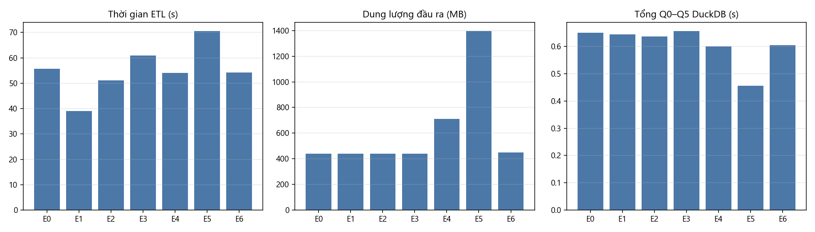
Hình 1. Ablation thành phần Spark ETL

4. Phân tích điểm nghẽn
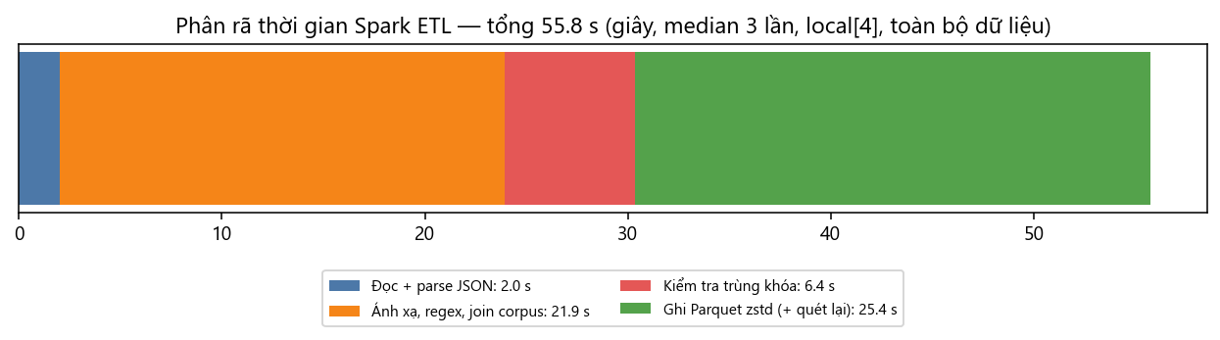
Hình 2. Phân rã thời gian Spark ETL
Phân rã bằng sink noop (chỉ tính toán, không ghi), median 3 lần:
Giai đoạn | Giây | Tỷ lệ
Đọc + parse JSON staging (1,8 GB, có lược đồ khai báo) | 2,0 | 4%
Ánh xạ: regex LaTeX/$, sha1/sha256, tách phát biểu Lean, join corpus | 21,9 | 39%
Kiểm tra trùng khóa | 6,4 | 11%
Ghi Parquet zstd + quét lại phần còn thiếu | 25,4 | 46%

Kết luận về điểm nghẽn:
- Không phải I/O đọc: parse JSON chỉ chiếm 4%. Điểm nghẽn thật là CPU cho biểu thức (regex trên ~1,4 GB văn bản, băm) và ghi + nén.
- Kiểm tra trùng khóa đắt hơn phân rã cho thấy: trong đường ghi thật, tắt nó tiết kiệm 16,6 s (−30%) và 3,7 GB đọc — vì Spark phải quét lại toàn bộ staging cho nhánh khóa (không có cache trong giới hạn 2 GB). Đây là nguồn chính của khuếch đại I/O ~5× ghi nhận ở tuần 7. Trên dữ liệu hiện tại, kiểm tra này chỉ gắn E06 cho 3 bản ghi vốn đã lỗi E03. Hướng cải tiến: kiểm tra trùng sau khi ghi trên cột record_id của Parquet (đọc theo cột, rẻ), chỉ ghi lại partition nếu thực sự có trùng.
- Nén là đánh đổi rõ ràng: không nén ⇒ dung lượng ×3,2, ghi chậm hơn 26% nhưng truy vấn nhanh hơn 30% (không tốn giải nén). Zstd là lựa chọn cân bằng cho kho chia sẻ; snappy nằm giữa.
- Sắp xếp theo `record_id` làm tra cứu điểm nhanh ×1,9 (min/max của row group cho phép bỏ qua), chi phí +1,8% dung lượng và không làm chậm ETL — đáng đưa vào mặc định cho API tra cứu của tuần 10.
- Chia nhỏ split đầu vào (32 MB) không giúp: thêm task, thêm tệp (53 tệp), chậm hơn 9%.

5. Phân tích trường hợp lỗi

5.1. Lỗi cứng (5 bản ghi, bị loại khỏi kho)
5 định lý LeanDojo có full_name = null: 4 trong Mathlib/Tactic/DeprecateMe.lean (dòng raw 14359, 33349, 39005, 84230) và 1 trong .lake/packages/batteries/Batteries/Util/ProofWanted.lean (dòng 114462). Đối chiếu corpus: cả hai tệp định nghĩa cú pháp/lệnh (ví dụ def «proof_wanted» := leading_parser …, elabProofWanted, mkDeprecationStx) chứ không phải định lý — LeanDojo trích nhầm các cú pháp này thành "định lý" không tên. 4 bản ghi đầu còn trùng khóa với nhau ⇒ Spark gắn thêm E06 cho 3 bản ghi sau.

5.2. Cảnh báo — phân loại theo nguyên nhân (quy tắc regex + kiểm tra ví dụ)
Cờ | Nhóm nguyên nhân | Số bản ghi | % của cờ | Nguồn con chính
W05 (25.249) | Ký hiệu tiền tệ $5, $ 1,200 | 23.972 | 94,9% | orca_math 17.892, synthetic_amc 2.152, gsm8k 1.539
 | Có \$ thoát | 14.412 | 57,1% | orca_math 12.761
 | $$ display lẻ | 843 | 3,3% | cn_k12, olympiads
 | Không khớp quy tắc nào | 1.010 | 4,0% | (giá dạng biến $d, LaTeX hỏng)
W04 (266) | Byte 0x0C = ligature fi của font TeX OT1 (ví dụ satisfi\x0ced) | 160 | 60,2% | aops_forum 160
 | Byte 0x0B = ligature ff (di\x0bfferent) | 31 | 11,7% | aops_forum 31
 | Byte 0x08 do lỗi escape \boxed | 1 | 0,4% | cn_k12
 | Ký tự điều khiển khác (ví dụ 0x14 trước a_1) | 97 | 36,5% | aops_forum 90
W03 (5) | Mất mã hóa ký tự có dấu (convexit� thay vì convexité) | 5 | 100% | NuminaMath

(Các nhóm có thể chồng lên nhau nên tổng % > 100%.)
Nhận xét:
- Cờ W05 có ≥ 95% dương tính giả (ký hiệu tiền) ⇒ không dùng W05 làm bộ lọc; giữ làm tín hiệu cho Nhóm 2, chỉ ~1.010 bản ghi đáng kiểm tra thủ công.
- Giả thuyết ban đầu của nhóm "W04 do \frac bị hiểu là ký tự form-feed" là sai: kiểm tra ví dụ cho thấy hầu hết đến từ ligature font OT1 sót lại khi trích văn bản từ PDF trong nguồn aops_forum. Cách sửa đúng là ánh xạ 0x0B→"ff", 0x0C→"fi" (việc chuẩn hóa có kiểm soát thuộc Nhóm 2; Nhóm 1 giữ nguyên văn và gắn cờ).
- Trùng nội dung chính xác (cùng content_sha256): NuminaMath 10.312 bản ghi trong 3.671 nhóm; LeanDojo 1.505 bản ghi trong 720 nhóm. Kiểm tra ví dụ: đây không phải bản sao thật mà là cùng một dòng mã phát biểu ngắn trong các namespace khác nhau (ví dụ theorem coe_neg : ⇑(-f) = -f cho ZeroAtInftyContinuousMap, BoundedContinuousFunction, …), 1.274/1.505 chứng minh term-mode nên không có tactic; vì content_sha256 không gồm tên định lý nên chúng trùng băm. Khuyến nghị cho Nhóm 2: với Lean, khử trùng theo (lean_full_name, content_sha256) chứ không chỉ content_sha256.

6. Fairness/privacy và limitations
- Privacy: dữ liệu là bài toán công khai; một số đề AoPS chứa tên tác giả đề (người ra đề thi), không có dữ liệu cá nhân nhạy cảm. Không cần ẩn danh.
- Cân bằng nguồn: NuminaMath chiếm 87,5% ⇒ thống kê toàn kho bị chi phối bởi một nguồn; mọi thí nghiệm quy mô dùng mẫu phân tầng và luôn giữ đủ ProofNet.
- Giới hạn phần cứng: một máy, RAM bị chặn 4 GB ⇒ Spark chưa thể hiện được lợi thế phân tán; kết luận về số nhân/heap chỉ đúng trong cấu hình này.
- Phân loại lỗi bằng quy tắc: các nhóm nguyên nhân được xác định bằng regex rồi kiểm tra bằng mắt trên ví dụ, chưa có gán nhãn thủ công hai người.
- Đo I/O: bộ đếm I/O hệ điều hành gồm cả tệp shuffle và thư viện JVM.

7. Quyết định cho bản phát hành (tuần 9)
Giữ: Parquet zstd, partition source/source_version, row group 16 MB, minor compaction sau nạp. Thêm: sắp xếp theo record_id trong tệp. Ghi nhận cải tiến chưa làm: kiểm tra trùng khóa sau khi ghi để bỏ lần quét lại.

